КЕМЕРОВСКАЯ ОБЛАСТЬ – КУЗБАСС
ТОПКИНСКИЙ МУНИЦИПАЛЬНЫЙ ОКРУГ

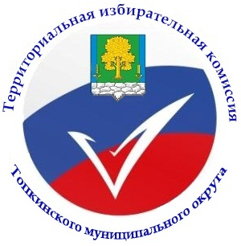

ТЕРРИТОРИАЛЬНАЯ ИЗБИРАТЕЛЬНАЯ КОМИССИЯ

ТОПКИНСКОГО МУНИЦИПАЛЬНОГО ОКРУГА

РЕШЕНИЕ

12.08.2024 г. № 61/172
г.Топки

О внесении в список избирателей серии и номера паспорта или документа, заменяющего паспорт гражданина, с использованием ГАС «Выборы»

В соответствии с пунктом 6 статьи 64 Федерального закона от 12 июня 2002 года № 67-ФЗ «Об основных гарантиях избирательных прав и права на участие в референдуме граждан Российской Федерации», пунктом 6 статьи 56 Закона Кемеровской области от 30.05.2011года № 54-ОЗ « О выборах в органы местного самоуправления в Кемеровской области Кузбассе территориальная избирательная комиссия Топкинского муниципального округа
РЕШИЛА:
- При составлении списков избирателей на выборах депутатов Совета народных депутатов Топкинского муниципального округа второго созыва 8 сентября 2024 года вносить серию и номер паспорта или документа, заменяющего паспорт гражданина, в списке избирателей с использованием ГАС «Выборы».
- Направить настоящее решение в Избирательную комиссию Кемеровской области – Кузбасса.
- Контроль за исполнением настоящего решения возложить на секретаря избирательной комиссии Топкинского муниципального округа Сковородкину О.В.
- Разместить настоящее решение в информационно-телекомуникационной сети «Интернет»

Председатель избирательной комиссии
Топкинского муниципального округа Маракулина М.А.

Секретарь избирательной комиссии
Топкинского муниципального округа Сковородкина О.В.

